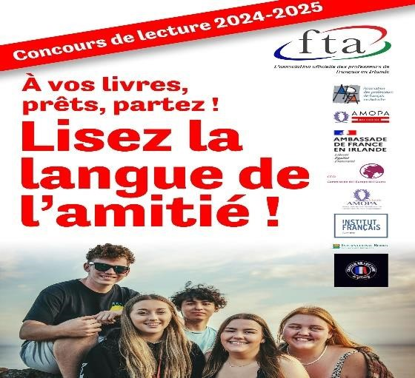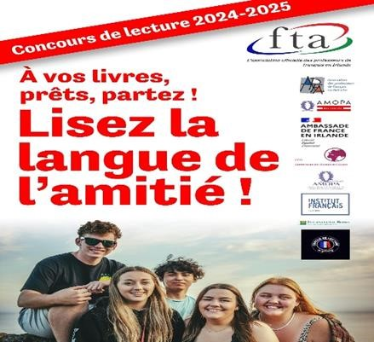
Concours: À vos livres , prêts, partez, lisez la langue de l’amitié
Les lauréats!!! mars 2025
L’annonce des lauréats a eu lieu le 20 mars 2025 lors de la Journée internationale de la francophonie.
Les deux lauréats irlandais du volet binational figurant maintenant sur cette liste. La FTA Irlande, ainsi que ses
coorganisateurs l’AMOPA/APFA Autriche et ses partenaires, félicitent tous les participants de la 4e édition de ce
concours. Bravo aux lauréats!!!
Premier prix : Débutants  2. Ronan (13 ans)  École: Coola Post-Primary School,  Riverstown, Co.Sligo  Professeur: Deirdre Cashell | Deuxième prix : Débutants  - Uliana (13 ans)  École: Santa Sabina Dominican  College, Sutton, Dublin  Professeur: Eithne Corrigan
Premier prix : Juniors  1. Hanna ( 15 ans)  École: Mountmellick  Community School, Co.Laois  Professeur : Carol O’Shea | Deuxième prix : Juniors  - Donal (14 ans)  École : Cistercian College, Mount St. Joseph Abbey, Roscrea  Professeur : Herriott Hall
Premier prix : Seniors  - Cáit (16 ans)  École :Ursuline Secondary School, Smith  O’Brien Street, Thurles  Professeur: Aoife Whelan | Deuxième prix : Seniors  2. James (18 ans)  École : Coláiste Chriost Rí, Capwell Road,  Turner’s Cross, Cork  Professeur :Déborah Aubert
Volet binational (Irlande-Autriche) Seniors  Premier prix: Jonathan (17-18 ans)  École: Akademisches Gynnasium, Vienne , Autriche  Professeur: Petra Langer | Volet binational (Irlande-Autriche) Seniors  Deuxième prix: Cáit (16 ans)  École : Ursuline Secondary School, Smith O’Brien Street, Thurles  Professeur:Aoife Whelan
Volet binational ( Irlande-Autriche) Seniors  Thomas (17-18 ans)  a reçu les félicitations du jury européen  École: Graz International Bilingual School, Autriche  Professeur: Katharina Tez | Volet binational ( Irlande-Autriche) Seniors  James (18 ans)  a reçu les félicitations du jury européen  École : Coláiste Chriost Rí, Capwell Road,  Turner’s Cross, Cork  Professeur : Déborah Aubert

